Zapornica na šolskem parkirišču
1. Besedilo naloge
S PLK krmilnikom izdelaj avtomatiko za odpiranje zapornice na šolskem
parkirišču.
Zahteve:
Z daljinskim upravljalcem voznik aktivira odpiranje.
Prisotnost avtomobila zaznava magnetni senzor prisotnosti vozila. Izhodi daljinskega
sprejemnika in senzorja prisotnosti so relejski kontakti.
Elektromotor za dvigovanje ima ločena kontaktorja za odpiranje in zapiranje, vezana preko
končnih stikal..
Pol sekunde po pritisku daljinca, se rampa začne odpirati.Tri sekunde po odstranitvi vozila pa
se samodejno zapre.
Operater lahko s stikalom na ključ na X2 trajno odpre zapornico.
2. Vezalni načrt
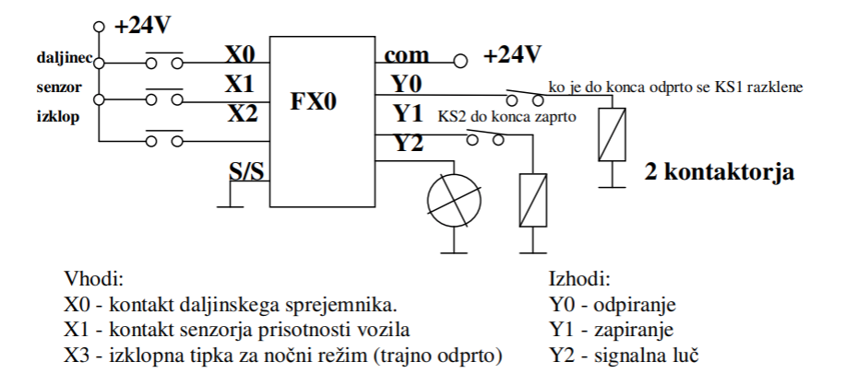
PLC

Zaželene izboljšave:
1) Če senzor med zapiranjem, ki traja dve sekunde, ponovno zazna vozilo, se mora zapiranje
prekiniti. Zapornica se samodejno odpre, ter čaka da se vozilo odstrani.
2) Aktiviranje odpiranje je možno tudi med spuščanjem rampe. Najprej se naj ustavi za 1
sekundo in šele nato menja smer.
3) Eno sekundo pred in med zapiranjem naj utripa signalna luč vezana na Y2.

